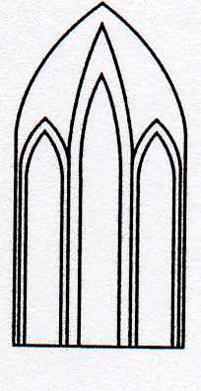
Catedral Anglicana St Paul´s
Valparaíso
Música en las Alturas
Organo: José Saavedra
Domingo 3 de Noviembre, 2019
12:30 Horas
Entrada liberada

Fuga en Re M J.S.Bach
(1685-1750)

Voluntary Op 5 N 7 John Stanley
(1850-1900)

Meditation from Thaïs Jules Massenet
(1842-1912)

Themes from First
Movement of Piano Concert n. 2 Sergei Rachmaninoff
(1873-1943)

El derecho de Vivir en Paz Victor Jara
(1932-1973)

Agradecemos su contribución para la restauración de nuestro monumento histórico construido en 1858.
We are grateful for your contribution towards the restoration of this historic building built in 1858.
__________________________________________
saintpaulchurchvalpo@gmail.com
www.saintpaulchile.cl

